О Б Р А З Л О Ж Е Њ Е

ПРАВНИ ОСНОВ

Правни основ Одлуке о трећој измени и допуни Одлуке о буџету општине Ковин за 2022. годину, садржан је у одредбама:
1) – чланова 43. и 47. Закона о буџетском систему ("Сл.гласник РС" , бр, 54/2009, 73/2009,101/2010, 101/2011, 93/2012, 62/2013 и 63/2013- испр., 108/2013, 142/2014 и 68/2015-др.закон, 103/2015, 99/16, 113/2017, 95/2018, 31/2019, 72/2019, 149/2020 и 118/2021)
2) - члана 32. став 1. тачка 2. Закона о локалној самоуправи ("Сл.гласник РС", бр. 129/2007, 83/2014-др.закон, 101/2016- др.закон, 47/2018 и 111/2021-други закон)
3) – члана 39. став 1. тачка 2) Статута општине Ковин („Сл. лист општине Ковин“, број 1/2019 и 10/2019)
Законом о буџетском систему, прописано је да скупштина јединице локалне самоуправе доноси одлуку о буџету локалне власти. Истим Законом дата је могућност да се уравнотежење буџета врши путем ребаланса буџета, који се доноси по поступку за доношење буџета.
Законом о локалној самоуправи, скупштина општине у складу са Законом, доноси буџет и завршни рачун.
Чланом 39. Статута општине Ковин у ставу 1. тачка 2) прописано је да Скупштина општине доноси буџет и завршни рачун општине.

РАЗЛОЗИ ЗА ДОНОШЕЊЕ

Разлог за доношење Одлуке о трећој измени и допуни Одлуке о буџету општине Ковин за 2022. годину садржан је у у чињеници да је потребно омогућити свим корисницима да реализују планирана средства. Урађена је анализа прилива прихода и примања и извршења расхода и издатака за девет месеци у односу на други ребаланс. Утврђено је да су приходи и примања буџета за десет месеци остварени са 77,24%, као и да се очекује прилив средстава већи од планираног. Такође, расходи на много нижем нивоу извршења за посматрани период (62%). За неке од планираних пројеката утврђено је да није могуће реализовати их до краја године, те се од ових активности и пројеката одустало, док је за неке пројекте утврђено да радови неће бити завршени до краја године Контактирани су сви буџетски корисници ради превазилажења потешкоћа при реализацији планираних активности, те је утврђено да је неопходно предложити још један ребаланс буџета у циљу превазилажења проблема и испуњавања планираних активности и пројеката.

САДРЖИНА

ПРИХОДИ
Укупни приходи и примања, као и пренета средства буџета из 2021. године, утврђени су у износу од 1.558.878.000 динар. Укупно увећање прихода из свих извора, укључујући пренета средства из ранијих година износи 24.526.911 динара, али је структура прихода значајно измењена.
Средства планирана из буџета општине (извор 01) увећана су за 24.396.711 динара и у највећем делу увећање се односи на пореске приходе. Сагледавајући извршење планираних средстава за првих десет месеци утврђено је да се поједини порески приходи извршавају у већем износу од планираних. Порез на имовину (конто 713) је за девет месеци извршен са 90,98% од планираног износа. Разрез пореза на имовину који администрира Локална пореска администрација (око 214 милиона) за прва три квартала наплаћен је са 85,08% те је овај приход увећан за 22,5 милиона динара. Остали порез су повећани, односно смањени спрам извршења. Накнада за заштиту и унапређење животне средине увећана је спрам разреза и извршених уплата, а овом Одлуком планирана су (и већ наплаћена ) средства за промену намене обрадивог пољопривредног земљишта. Текући трансфери увећани су за спровођење програма малих школа и набавку књига у Библиотеци, а приходи од камата на средства консолидованог рачуна трезора увећана су због раста референтне каматне стопе на 4%, за коју је везано орочавање слободних средстава буџета.
Приходи остварени по основу пружања услуга боравка деце у предшколским установама увећани су за 1,5 милион, обзиром да је за девет месеци наплаћено 90% планираних средстава. Остали приходи у корист нивоа општина умањени су, обзиром да се извршавају како је планирано, а смањена су и примања од продаје земљишта због тога што је неизвесно да ли ће доћи до планиране продаје у Баваништу.
Смањени су и сопствени приходи буџетских корисника -установа културе за 302.800 динара.
Упоредни приказ планираних прихода у 2022. години дат је у следећој табели :

Класа/  Категорија/  Група | Конто | ВРСТЕ ПРИХОДА И ПРИМАЊА | Друга измена укупних јавних средстава | Трећа измена укупних јавних средстава
 |  | Пренета средства из претходне године | 242,737,504 | 242,737,504
700000 |  | ТЕКУЋИ ПРИХОДИ | 1,278,533,585 | 1,308,280,496
710000 |  | ПОРЕЗИ | 806,781,834 | 831,038,271
711000 |  | ПОРЕЗ НА ДОХОДАК, ДОБИТ И КАПИТАЛНЕ ДОБИТКЕ | 568,436,434 | 564,556,371
 | 711110 | Порез на зараде | 480,000,000 | 477,000,000
 | 711120 | Порез на приходе од самосталних делатности | 51,000,000 | 44,300,000
 | 711140 | Порез на приходе од имовине | 400,000 | 500,000
 | 711180 | Самодоприноси | 36,434 | 56,371
 | 711190 | Порез на друге приходе | 37,000,000 | 42,700,000
713000 |  | ПОРЕЗ НА ИМОВИНУ | 206,500,000 | 232,400,000
 | 713100 | Порез на имовину | 172,500,000 | 195,000,000
 | 713310 | Порез на наслеђе и поклон | 8,000,000 | 6,400,000
 | 713420 | Порез на пренос апсолутних права на непокретности | 26,000,000 | 31,000,000
714000 |  | ПОРЕЗ НА ДОБРА И УСЛУГЕ | 19,845,400 | 23,081,900
 | 714510 | Порези, таксе и накнаде на моторна возила | 9,000,000 | 8,800,000
 | 714543 | Накнада за промену намене обрадивог пољопривредног земљишта | - | 1,277,500
 | 714552 | Боравишна такса | 426,400 | 426,400
 | 714553 | Боравишна такса по решењу | 64,000 | 76,000
 | 714562 | Накнада за заштиту и унапређење животне средине | 10,000,000 | 12,000,000
 | 714565 | Накнада за коришћење простора на јавним површинама | 320,000 | 500,000
 | 714566 | Накнада за коришћење јавне површине за оглашавање за сопствене потребе и за потребе других лица | 35,000 | 2,000
716000 |  | ДРУГИ ПОРЕЗИ | 12,000,000 | 11,000,000
 | 716111 | Комунална такса за истицање фирме на пословном простору | 12,000,000 | 11,000,000

Класа/  Категорија/  Група | Конто | ВРСТЕ ПРИХОДА И ПРИМАЊА | Друга измена укупних јавних средстава | Трећа измена укупних јавних средстава
730000 |  | ДОНАЦИЈЕ И ТРАНСФЕРИ | 337,311,391 | 337,669,391
733000 |  | ТРАНСФЕРИ ОД ДРУГИХ НИВОА ВЛАСТИ | 337,311,391 | 337,669,391
 | 733154 | Текући наменски трансфери од Републике - Републички референдум 2022. године | 1,708,000 | 1,708,000
 | 733154 | Текући наменски трансфери од Републике - Избори за народне посланике и избори за председника Републике | 3,413,000 | 3,413,000
 | 733154 | Текући наменски трансфери од Републике - Комесаријат за избеглице | 20,000 | 20,000
 | 733154 | Наменски трансфери из Министарства за суфинансирање програма енергетске ефикасности | 4,000,000 | 4,000,000
 | 733154 | Наменски трансфери из Министарства за бригу о селу, за куповину сеоске куће са окућницом | 1,129,289 | 1,129,289
 | 733154 | Текући наменски трансфери од Републике - Избори за чланове националних савета националних мањина | 424,000 | 424,000
 | 733156 | Текући наменски трансфери из АПВ за спровођење Програма малих школа | 8,745,000 | 9,103,000
 | 733156 | Текући наменски трансфери из АПВ за побољшање услуга социјалне заштите | 4,941,499 | 4,941,499
 | 733156 | Текући наменски трансфери из АПВ (регресирање превоза ученика  и студената) | 8,101,147 | 8,101,147
 | 733156 | Текући наменски трансфери из АПВ-за археолошку збирку | 400,000 | 400,000
 | 733158 | Текући ненаменски трансфери од АПВ | 223,438,083 | 223,438,083
 | 733252 | Наменски трансфери из АПВ - наставак изградње базена | 77,396,373 | 77,396,373
 | 733251 | Наменски трансфери из Министарства државне управе и локалне самоуправе за пројекат "Повећање сигурности података и унапређење ефикасности Општинске управе , модернизацијом ит инфраструктуре" | 3,500,000 | 3,500,000
 | 733252 | Капитални наменски трансфери из АПВ - суфинансирање набавке књига, других публикација и електронских књига у Библиотеци "Вук Караџић" Ковин | 95,000 | 95,000
740000 |  | ДРУГИ ПРИХОДИ | 132,750,360 | 138,186,834
741000 |  | ПРИХОДИ ОД ИМОВИНЕ | 67,266,750 | 68,898,000
 | 741151 | Приходи буџета општине од камата на средства консолидованог рачуна трезора | 3,500,000 | 5,000,000
 | 741516 | Накнада за коришћење минералних сировина | 12,000,000 | 12,000,000

Класа/  Категорија/  Група | Конто | ВРСТЕ ПРИХОДА И ПРИМАЊА | Друга измена укупних јавних средстава | Трећа измена укупних јавних средстава
 | 741522 | Средства остварена од давања у закуп пољопривредног земљишта у државној својини | 51,000,000 | 51,000,000
 | 741531 | Комунална такса за коришћење простора на јавним површинама или испред пословног простора у пословне сврхе, осим ради продаје штампе, књига и других публикација, производа старих и уметничких заната и домаће радиности | 33,750 | 67,000
 | 741534 | Накнада за коришћење грађевинског земљишта | 133,000 | 231,000
 | 741596 | Накнада за коришћење дрвета | 600,000 | 600,000
742000 |  | ПРИХОДИ ОД ПРОДАЈЕ ДОБАРА И УСЛУГА | 33,534,000 | 40,897,000
 | 742151 | Приходи од продаје добара и услуга од стране тржишних организација у корист нивоа општине | 1,000,000 | 1,030,000
 | 742152 | Приходи од давања у закуп, односно на коришћење непокретности у државној својини које користе општине и индиректни корисници њиховог буџета | 7,990,000 | 11,500,000
 | 742153 | Приходи од закупнине за грађевинско земљиште у корист нивоа општина | 2,500,000 | 3,300,000
 | 742155 | Приход од давања на коришћење непокретности у општинској својини, које користе општине и њихови корисници | 2,767,000 | 2,767,000
 | 742156 | Приходи остварени по основу пружања услуга боравка деце у предшколским установама у корист нивоа општина | 8,500,000 | 10,000,000
 | 742251 | Општинске административне таксе | 1,500,000 | 1,400,000
 | 742253 | Накнада за уређивање грађевинског земљишта | 500,000 | 3,000,000
 | 742255 | Такса за озакоњење објеката у корист нивоа општина | 2,400,000 | 1,500,000
 | 742351 | Приход општинских органа управе | 4,477,000 | 4,500,000
 | 742372 | Приходи индиректних корисника буџета локалне самоуправе који се остварују додатним активностима | 840,000 | 840,000
 | 742378 | Родитељски динар за ваннаставне активности | 1,060,000 | 1,060,000
743000 |  | НОВЧАНЕ КАЗНЕ И ОДУЗЕТА ИМОВИНСКА КОРИСТ | 8,970,000 | 8,811,000
 | 743324 | Приходи од новчаних казни за прекршаје, предвиђене прописима о безбедности саобраћаја на путевима | 8,544,000 | 8,544,000
 | 743351 | Приходи од новчаних казни за прекршаје у корист нивоа општина | 426,000 | 267,000
744000 |  | ДОБРОВОЉНИ ТРАНСФЕРИ ОД ФИЗИЧКИХ И ПРАВНИХ ЛИЦА | 11,323,532 | 11,396,032
 | 744151 | Текући добровољни трансфери од физичких и правних лица у корист нивоа општина | 1,335,800 | 1,183,000

Класа/  Категорија/  Група | Конто | ВРСТЕ ПРИХОДА И ПРИМАЊА | Друга измена укупних јавних средстава | Трећа измена укупних јавних средстава
 | 744251 | Капитални добровољни трансфери од физичких и правних лица у корист нивоа општина | 9,987,732 | 10,213,032
745000 |  | МЕШОВИТИ И НЕОДРЕЂЕНИ ПРИХОДИ | 11,656,078 | 8,184,802
 | 745151 | Остали приходи у корист нивоа општина | 11,355,078 | 8,045,802
 | 745154 | Закупнина за стан у општинској својини у корист нивоа општина | 301,000 | 139,000
770000 |  | МЕМОРАНДУМСКЕ СТАВКЕ ЗА РЕФУНДАЦИЈУ РАСХОДА | 1,690,000 | 1,386,000
771000 |  | МЕМОРАНДУМСКЕ СТАВКЕ ЗА РЕФУНДАЦИЈУ РАСХОДА | 1,600,000 | 1,300,000
 | 771111 | Меморандумске ставке за рефундацију расхода | 1,600,000 | 1,300,000
772000 |  | МЕМОРАНДУМСКЕ СТАВКЕ ЗА РЕФУНДАЦИЈУ РАСХОДА ИЗ ПРЕТХОДНЕ ГОДИНЕ | 90,000 | 86,000
 | 772114 | Меморандумске ставке за рефундацију расхода буџета општине из претходне године | 90,000 | 86,000
800000 |  | ПРИМАЊА ОД ПРОДАЈЕ НЕФИНАНСИЈСКЕ ИМОВИНЕ | 13,080,000 | 7,860,000
810000 |  | ПРИМАЊА ОД ПРОДАЈЕ  НЕПОКРЕТНОСТИ | 1,580,000 | 1,360,000
 | 811152 | Примања од продаје станова у корист нивоа општина | 1,580,000 | 1,360,000
840000 |  | ПРИМАЊА ОД ПРОДАЈЕ ПРИРОДНЕ ИМОВИНЕ | 11,500,000 | 6,500,000
 | 841151 | Примања од продаје земљишта | 11,500,000 | 6,500,000
 | 7+8+9 | ТЕКУЋИ ПРИХОДИ И ПРИМАЊА ОД ЗАДУЖИВАЊА И ПРОДАЈЕ ФИН. ИМОВИНЕ | 1,291,613,585 | 1,316,140,496
 | 3+7+8+9 | УКУПНО ПРЕНЕТА СРЕДСТВА, ТЕКУЋИ ПРИХОДИ И ПРИМАЊА | 1,534,351,089 | 1,558,878,000

Р А С Х О Д И

Расходи који су овом Одлуком планирани не одступају много од већ зацртаних праваца и приоритета финансирања који су већ утврђени Одлуком о буџету за 2022. годину. Одустало се од реализације два пројекта: Изградња атмосферске канализације, због проблема са јавном набавком (води се поступак пред надлежном комисијом Управе за јавне набавке) и Сређивање летњег дворишта ОШ“Ј.Ј.Змај“ у Ковину, обзиром да је због урушавања зидова око игралишта најпре потребно санирати овај проблем, па тек онда кренути сређивање по постојећем пројекту. Општина је наручила израду пројекта санације зидова, али се процењује да радове није могуће извршити до краја године. Од нових пројеката који подразумевају радове оцењено је да је до краја године могуће поставити нове котлове у средњој пољопривредној школи и извршити санацију плафона који су се урушили у О.Ш.“Ђура Јакшић“ у Ковину, пошто је реч о унутрашњим радовима. Више средстава је одвојено за пројекат Инфраструктурно опремање-довођење јавних дистрибутивних мрежа до објекта базена за 19,3 милиона из разлога што је постигнут договор са електродистрибуцијом око изградње нове трафо станице за потребе функционисања базена.
Планирана су средства за наставак изградње базена у износу од 121.200.000 динара за завршетак радова, иако у првих девет месеци није било плаћања. У току извођења радова, због недостатака у пројектно техничкој документацији коју је надзорни орган констатовао, указала се потреба за израдом пројекта изведеног стања и додатним радовима, што је резултирало анексирањем уговора и продужетком рокова. Надзорни орган треба достави захтев и елементе за поново анексирање са обрачуном изведених радова како би ивођачи могли да фактуришу изведено и средства се утроше. Средства планирана ове године биће и утрошена, а средства потребна за додатне радове реализоваће се наредне године, о чему ће одлуку донети Општинско веће.

Рекапитулација расхода по програмској класификацији :

Становање, урбанизам и просторно планирање | 35,275,607
Комуналне делатности | 116,816,628
Локални економски развој | 70,370,386
Развој туризма | 20,652,083
Пољопривреда и рурални развој | 64,206,200
Заштита животне средине | 37,244,821
Организација саобраћаја и саобраћајна инфраструктура | 105,906,501
Предшколско васпитање и образовање | 111,480,380
Основно образовање и васпитање | 131,267,914
Средње образовање и васпитање | 98,599,930
Социјална и дечја заштита | 135,824,375
Здравствена заштита | 28,069,125
Развој културе и информисања | 86,706,162
Развој спорта и омладине | 174,495,937
Опште услуге локалне самоуправе | 292,450,815
Политички систем локалне самоуправе | 38,663,136
Енергетска ефикасност и обновљиви извори енергије | 10,848,000
УКУПНО: | 1,558,878,000

Графички приказ структуре буџета по програмској класификацији:

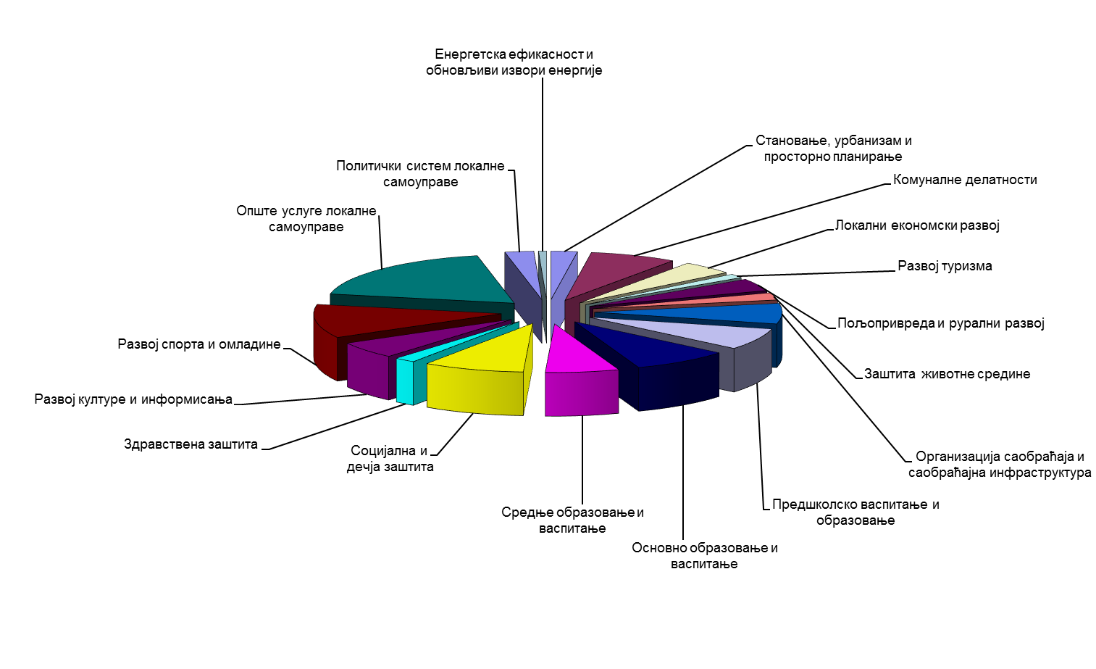

РЕКАПИТУЛАЦИЈA РАСХОДА БУЏЕТА ОПШТИНЕ КОВИН ЗА 2022. ГОДИНУ ПО КОРИСНИЦИМА

Р. бр. | Назив корисника | Одлука о другој измени и допуни Одлуке о буџету за 2022. годину | Структура  % | Одлука о трећој измени и допуни Одлуке о буџету за 2022. годину | Структура  %
1. | Општинска управа Ковин | 955,451,685 | 61.29 | 982,646,627 | 63.04
2. | Скупштина општине Ковин | 24,515,300 | 1.57 | 22,868,136 | 1.47
3. | Председник општине | 14,754,000 | 0.95 | 13,695,000 | 0.88
4. | Општинско веће | 2,500,000 | 0.16 | 2,100,000 | 0.13
5. | Општинско јавно правобранилаштво | 4,903,100 | 0.31 | 5,208,100 | 0.33
6. | Месне заједнице | 30,365,646 | 1.95 | 29,105,383 | 1.87
7. | Основне школе | 120,475,221 | 7.73 | 118,368,914 | 7.59
8. | Средње школе | 29,067,600 | 1.86 | 28,799,930 | 1.85
9. | Установе културе (Библиотека и Центар за културу) | 66,890,912 | 4.29 | 68,496,162 | 4.39
10. | Установа социјалне заштите "Ласта" Ковин | 30,493,800 | 1.96 | 34,059,200 | 2.18
11. | Центар за социјални рад Ковин | 73,113,339 | 4.69 | 71,053,023 | 4.56
12. | ПУ “Наша радост” Ковин | 110,290,380 | 7.07 | 111,480,380 | 7.15
13. | Установа за спорт | 24,947,000 | 1.60 | 23,660,937 | 1.52
14. | Савет за младе | 565,000 | 0.04 | 565,000 | 0.04
15. | Туристичка организација општине Ковин | 18,629,600 | 1.20 | 18,702,083 | 1.20
16. | Дом здравља | 27,388,506 | 1.76 | 28,069,125 | 1.80
 | У К У П Н О: | 1,534,351,089 | 98.43 | 1,558,878,000 | 100.00

Графички приказ структуре буџета расхода буџета општине Ковин за 2022. годину по корисницима:

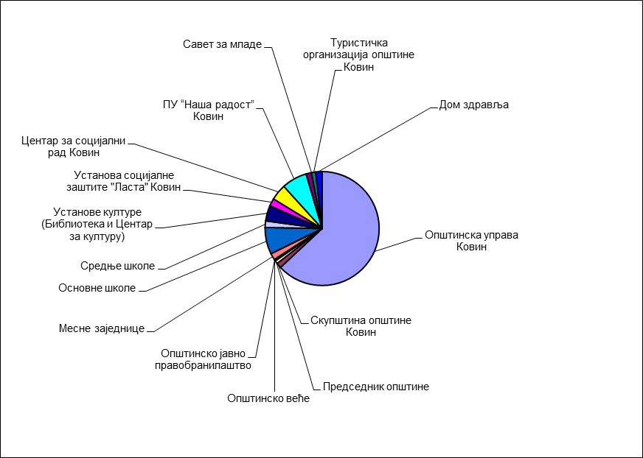

Чланом 9. Одлуке о другој измени Одлуке о буџету општине Ковин за 2022. годину предвиђено је да одмах ступа на снагу. Разлог је садржан у чињеници да је неопходно што пре кренути у реализацију планираних средстава. Такође, Нацрт Одлуке о другој измени Одлуке о буџету општине Ковин за 2022. годину послат је Министарству финансија које је дало сугестије, те је спрам сугестија поступљено у мери колико је то било могуће.
Дата је измењена табела маса плата исплаћених у 2021.години и планирана у 2022. години, обзиром да су мењане масе средстава за исплату плата установа јавних служби и Општинске управе. Укупна маса средстава за плате из буџета општине остаје на истом нивоу (извор 01).Преглед планираних средстава по месним заједницама приказан је у табели у наставку.
У складу са Законом о буџетском систему сви буџетски корисници исказују свој буџет на програмски начин. У складу са Упутством за припрему програмског буџета, утврђена је листа униформних циљева и индикатора, чијом се применом пружају подаци о општим достигнућима програма и програмских активности. Обавеза је јединица локалне самоуправе и да прате и извештавају о вредностима које се мере утврђеним униформним индикаторима.

